Шашлыки по всем правилам

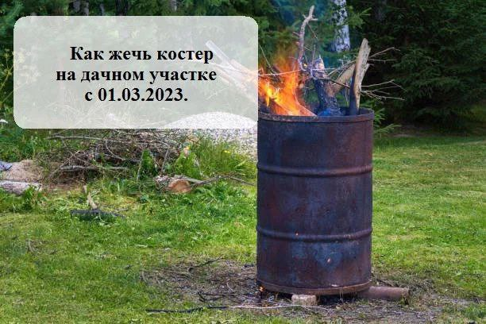

Вот и наступили тёплые весенние дни, чтобы официально открыть шашлычный сезон. Редко кто при выборе места для пикника задумывается, насколько оно отвечает условиям безопасности.
Для того чтобы долгожданный отдых на природе не омрачился неприятными или даже трагичными событиями, следует знать и соблюдать требования пожарной безопасности при обращении с мангалами и открытым огнём.
С 1 марта 2023 г. вступили в силу изменения в Правилах противопожарного режима в Российской Федерации. Изменения предусматривают правила разведения костра (открытого огня) на дачном участке.
Если мы говорим о приготовлении шашлыков в мангалах, то теперь расстояние от мангала до любых построек может быть 5 метров. Стоит отметить, что это правило касается любого вида шашлычниц, мангалов, барбекюшниц и печей. Ограничений по весу, размерам не предусмотрено. Но рекомендуется не держать вокруг мангала никаких горючих материалов.
При этом зона вокруг мангала должна быть очищена от горючих материалов в радиусе до 2 метров, а мангал должен исключать опрокидывание и выпадение углей.
При сжигании сухой травы, веток, листвы, растительности на индивидуальных земельных участках населенных пунктов, на садовых или огородных земельных участках место открытого огня должно располагаться в яме, котловане или рве глубиной не менее 30 сантиметров. В диаметре яма не должна превышать 1 метр. Расстояние до зданий, сооружений и иных построек должно быть не менее 15 метров.
Если сжигание происходит в металлической емкости, например, железной бочке, данное расстояние может сокращаться вдвое, т. е. до 7,5 метров, а также до 50 метров от хвойного леса и 15 метров от лиственного леса. Бочка для сжигания мусора должна быть металлической, с твердым основанием, объемом не более 1 м³.
Рядом с ямой или бочкой для разведения огня нужно держать металлический лист, которым можно накрыть огонь и перекрыть доступ кислорода.
Обязательно надо помнить, что разводить костер можно только в безветренную погоду и с соблюдением всех мер предосторожности. Здесь никаких изменений нет. На участке необходимо иметь воду, лопату, песок. Все это должно быть в доступности на случай непредвиденных ситуаций.

Штраф за нарушение требований пожарной безопасности
 | Вне сроков действия особого противопожарного режима | В условиях особого противопожарного режима
Граждане | 5 000-15 000 руб. | 10 000-20 000 руб.
Должностные лица | 20 000-30 000 руб. | 30 000-60 000 руб.
Лица, осуществляющие предпринимательскую деятельность без образования юридического лица | 40 000-60 000 руб. | 60 000-80 000 руб.
Юридическое лицо | 300 000-400 000 руб. | 400 000-800 000 руб.

Нарушение требований пожарной безопасности, повлекшее возникновение пожара и уничтожение или повреждение чужого имущества либо причинение легкого или средней тяжести вреда здоровью человека влечёт наложение на граждан штрафа от 40 000 до 50 000 рублей.
Если в результате пожара собственникам имущества причинен крупный материальный ущерб, тяжкий вред здоровью человека или произошла гибель человека, то за указанные деяния наступает уголовная ответственность.

Готовьте шашлыки по правилам — и никаких проблем не будет.
При пожаре звоните по телефону 101, 112, 01!

Отдел ГО и ЧС
администрации города Югорска

